|  |  |
| --- | --- |
|  | NAVARRO Samuel  TOURNIER Vivien  4ème année GP  2021-2021 |
|  |  |
| |  | | --- | | DATASHEET CAPTEUR GRAPHITE | |  |

|  |  |
| --- | --- |
|   *Figure 1 : Photo du capteur graphite* | **Caractéristiques Générales :**   * Mesure de la résistance en fonction de la flexion du capteur * Capteur peu coûteux * Flexible et adaptable à de nombreuses surfaces * Utilisation simple via une application mobile |

**Description :**

Ce capteur LOW-COST est constitué d’une feuille de papier où est dessiné un U avec un crayon à papier type « B » (pour un meilleur dépôt de graphite). Grâce à sa souplesse, il permet de mesurer la variation de résistance en fonction de la déformation appliquée (peut s’apparenter à une jauge de contrainte). Le capteur est relié à une carte Arduino UNO via une carte PCB qui contient un montage amplificateur transimpédence, et sur lequel est branché un écran OLED, un module Bluetooth type « HC05 » et un encodeur rotatoire. La lecture de la résistance du capteur peut se faire à travers l’écran OLED, qui possède un menu contrôlable grâce à l’encodeur rotatoire (trois options possibles dans le menu : valeur en résistance, valeur en tension, message surprise). La valeur de la résistance peut également se lire via une application Android (codée à partir de MIT App Inventor) grâce au module Bluetooth.

**Dimensions :**

|  |  |
| --- | --- |
| La partie « bleutée » est faite en papier. L’autre partie est le U colorié au crayon B pour déposer les particules de graphite. Le pin 1 et 2 du capteur sont reliés à la carte PCB via des pinces crocodiles.  Le Pin 1 est relié à l’entrée de circuit, le Pin 2 à l’alimentation (+5V). | *Figure 2 : Schéma du capteur graphite* |

**Description des PINS :**

|  |  |
| --- | --- |
| PIN | Rôle |
| 1 | Entrée circuit transimpédence |
| 2 | Alimentation +5V |

|  |
| --- |
| *Figure 3 : Schéma KICAD du capteur* |

**Détails techniques :**

|  |  |
| --- | --- |
| **TYPE** | Jauge de contrainte à base de graphite |
| **MATERIAUX** | Papier et graphite |
| **MESURANDE** | Résistance |
| **TYPE DE CAPTEUR** | Capteur passif |
| **MESURE DE LA DEFORMATION** | Variation de résistance |
| **TYPE DE CRAYON UTILISE** | HB |

**Attention :** Il ne faut pas trop mettre de crayon sur le capteur, notamment si le crayon est gras car ça entraine un mauvais fonctionnement de celui-ci. Et inversement, si la quantité de graphite sur le capteur est insuffisante, le capteur se comportera comme un court-circuit.

**Application Bluetooth :**

Une application mobile (utilisable seulement sous Android) a été développée sur MIT App Inventor pour pouvoir lire la variation de résistance en fonction de la déformation du capteur. Le code Arduino et de l’application sont disponibles sur le GitHub du projet (<https://github.com/MOSH-Insa-Toulouse/2021-2022---TOURNIER-NAVARRO-Projet-Capteur>).

Vous trouverez ci-dessous l’interface graphique de l’application :

*Fenêtre où s’affiche la valeur de la résistance du capteur convertie en tension (en Volt).*

*Fenêtre où s’affiche la valeur de la résistance du capteur en MOhm.*

*Canvas où une courbe s’affiche en temps réel : elle représente la variation de la résistance du capteur au cours du temps.*

*Bouton Bluetooth afin de se connecter au module Bluetooth de la carte PCB. Un son est émis lorsque le module est bien connecté au téléphone.*

*Figure 4 : Face avant de l’application Android*

**Conditions d’utilisations standard :**

|  |  |  |
| --- | --- | --- |
|  | **UNITE** | **VALEUR** |
| **TEMPERATURE** | C° | 20 (+ ou – 2) |

**Présentation du Banc de Test :** 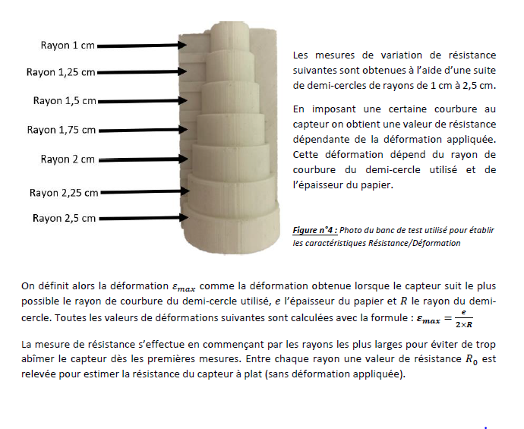

Le banc de test se base sur une pièce 3D imprimée par les élèves des années antérieures. Elle est constituée de plusieurs demi-cercles de rayons différents (voir figure 4).

Nous allons donc tester notre capteur sur ces différentes surfaces, et observer la résistance renvoyée par celui-ci. Elle dépend à la fois de la déformation (et donc de la surface, ici le rayon de courbure ***R***) ainsi que l’épaisseur du papier ***e***.

Nous avons fait le choix de coller le capteur sur un bout de carton souple pour que le capteur épouse mieux la forme de la surface et qu’il ne s’abîme pas.

*Figure 5 : Schéma KICAD du capteur*

On définit la déformation **ɛ**comme la déformation du capteur lorsqu’il épouse la forme de la surface arrondie de rayon de courbure R, e étant l’épaisseur du papier utilisé pour le capteur : .

Entre chaque mesure de résistance, nous avons relevé une valeur de résistance R0 qui est la valeur de résistance à plat.

**Variation de la résistance en fonction de la déformation avec un crayon HB :**

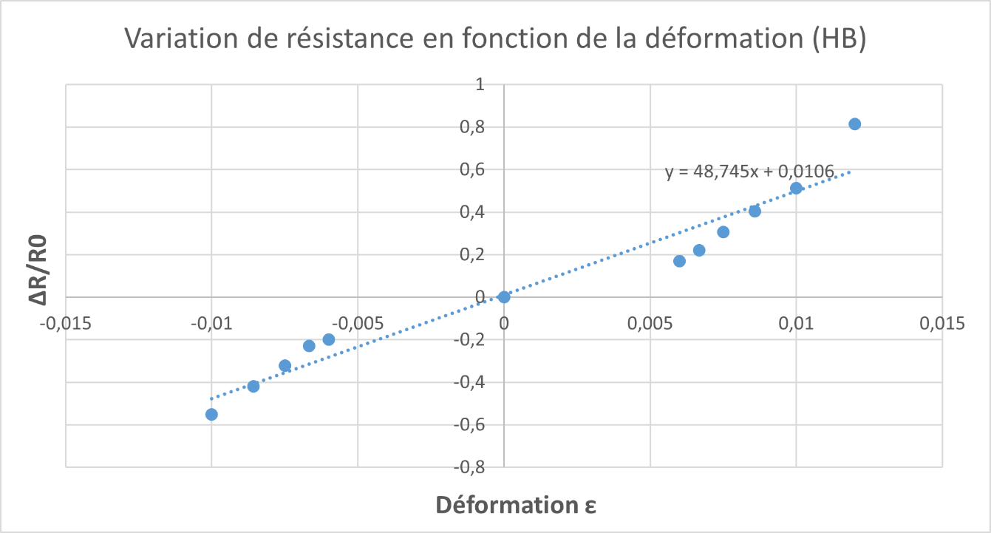

*Figure 6 : Variation de résistance en fonction de la déformation (crayon HB utilisé pour le capteur)*

**Validation du modèle à partir de rayon de courbure connue**

Afin de valider le modèle du capteur, nous avons voulu tester ses valeurs sur des rayons de courbure connues de certaines balles utilisées dans différents sports.

Le but ici est de mesurer la résistance du capteur lorsqu’il prend la courbure de chaque objet, en prenant 10 mesures par objet. Ensuite nous calculons la déformation du capteur pour chaque ballon. On recalcule ensuite le rayon de courbure de chaque objet :

*Figure 5 : Balles de sport*

Avec e l’épaisseur du papier du capteur, k le coefficient directeur de la courbe linéaire représentant la résistance en fonction de la déformation du capteur (calculé juste avant), la déformation du capteur calculé sur chaque objet.

On obtient les résultats suivants :

Nous obtenons des résultats expérimentaux très proche de notre valeur théorique concernant la balle de ping Pong et la balle de Tennis. Pour le ballon de Handball, notre valeur expérimentale est plus éloignée à cause d’une déformation assez petite et qui fluctue mais qui reste du même ordre de grandeur. Cela vient confirmer que notre caractérisation effectuée précédemment est correcte.

**Remarques sur les domaines d’utilisation en déformation :**

Pour garantir un bon fonctionnement du capteur et une détérioration moindre au cours des mesures il faut réaliser l’étude dans le domaine de déformation qui est linéaire.

Pour cela reprend les graphes de la résistance en fonction de la déformation pour déterminer les domaines de déformation correspondant le plus à la courbe de tendance linéaire.

|  |  |
| --- | --- |
| **TYPE DE CRAYON** | **DOMAINE DE DÉFORMATION LINÉAIRE** |
| 2B | 𝜀={ ;} |
| B | 𝜀={ ;} |
| HB | 𝜀={−0,0085; +0,01} |

Dans l’état actuel du capteur, de son shield et de l’application Android associée, pour une utilisation optimale il est préférable d’opter pour un crayon de type HB et d’effectuer l’étude sur le domaine de déformation 𝜀={−0,0085 ;+0,010}.

Par manque de temps, nous n’avons pas pu effectuer les tests sur les autres types de crayons et nous sommes concentrés sur le HB.